**ΤΑ ΜΕΛΗ ΤΗΣ ΟΜΑΔΑΣ**

|  |  |  |  |
| --- | --- | --- | --- |
| **ΕΠΩΝΥΜΟ** | **ΟΝΟΜΑ** | **ΑΜ** | **ΕΤΟΣ** |
| ΚΑΛΥΒΑ | ΚΥΡΙΑΚΗ | 1089601 | 4Ο |
| ΚΥΡΙΑΖΟΠΟΥΛΟΥ | ΒΑΣΙΛΙΚΗ | 1090035 | 4Ο |
| ΜΠΟΤΣΑ | ΠΑΡΑΣΚΕΥΗ | 1090058 | 4Ο |
| ΠΡΟΔΡΟΜΟΥ | ΛΟΥΚΑΣ | 1084590 | 4Ο |

Ευχαριστούμε θερμά για την συμβολή της την φοιτήτριας του 4 ου έτους του τμήματος Φαρμακευτικής του Πανεπιστημίου Πατρών Σοφία Ιωαννίδη η οποία μας πρόσφερε ορισμένες ιδέες που θα μπορούσαμε να υλοποιήσουμε στην εφαρμογή μας!!!

Για κάθε διάγραμμα του τεχνικού κειμένου είναι διαφορετικοί οι ρόλοι των Editor, Contributor, Peer Reviewer οπότε τους παραθέτουμε πριν από κάθε κομμάτι.

Gantt chart

Editor: Προδρόμου Λουκάς Ιωάννης

Contributor: -  
Peer Reviewer: Κυριαζοπούλου Βασιλική, Καλύβα Κυριακή, Μπότσα Παρασκευή

To Gantt Chart υλοποιήθηκε με χρήση του εργαλείου teamgantt. Οι αργίες και τα σαββατοκύριακα υπολογίστηκαν στις μέρες που εργαζόμαστε.

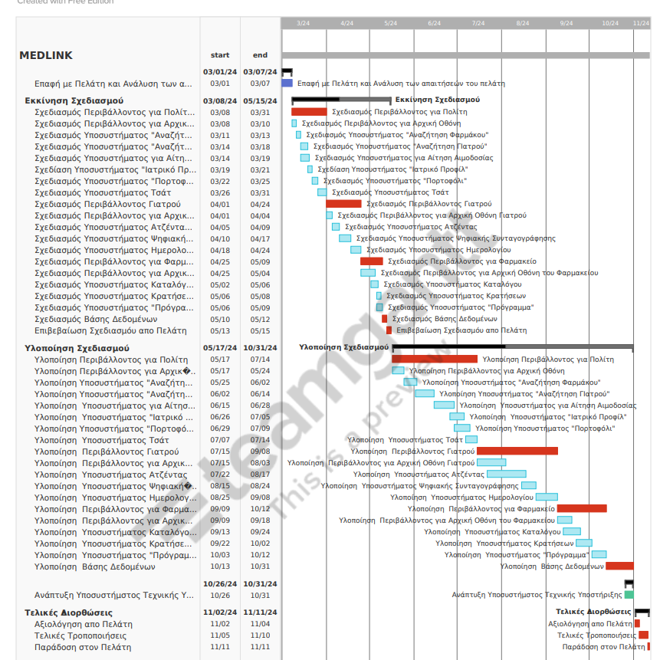

Pert chart

Editor: Καλύβα Κυριακή   
Contributor: -  
Peer Reviewer: Κυριαζοπούλου Βασιλική, Προδρόμου Λουκάς Ιωάννης, Μπότσα Παρασκευή

To Pert Chart υλοποιήθηκε με χρήση του εργαλείου Microsoft Visio. Οι αργίες και τα σαββατοκύριακα υπολογίστηκαν στις μέρες που εργαζόμαστε.

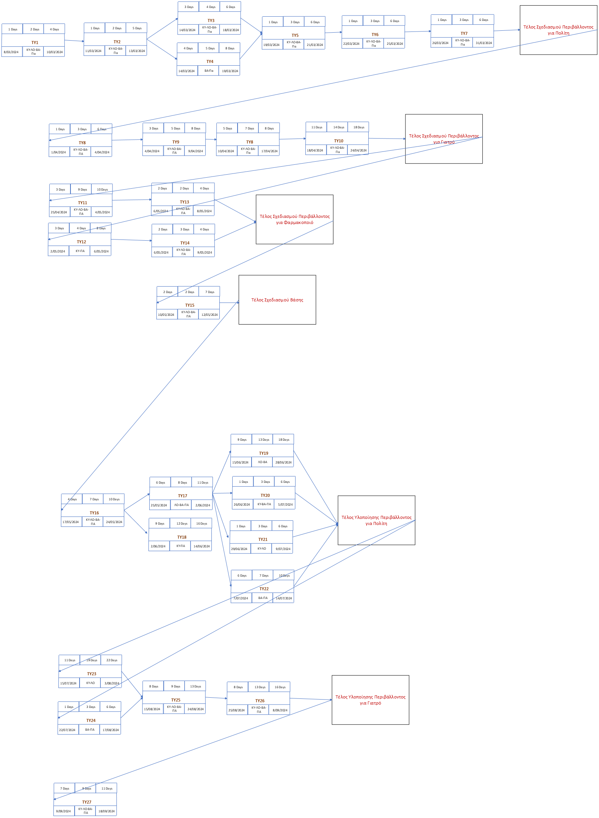

Εικόνα που περιέχει κείμενο, διάγραμμα, γραμμή, παράλληλα

Περιγραφή που δημιουργήθηκε αυτόματα

Ανάθεση Έργου σε Ανθρώπινο Δυναμικό

Η ανάθεση δυναμικού φαίνεται στο παραπάνω Pert chart στο μεσαίο από την τρίτη σειρά πεδίο του κάθε κουτιού. Για ευκολία και για να χωρέσουν τα ονόματα των μελών επιλέξαμε δύο γράμματα που αντιστοιχούν στα ονόματα, συγκεκριμένα:  
ΚΥ 🡪 Καλύβα Κυριακή   
ΒΑ 🡪 Κυριαζοπούλου Βασιλική   
ΛΟ🡪 Προδρόμου Λουκάς Ιωάννης  
ΠΑ 🡪 Μπότσα Παρασκευή

**Εκτίμηση Κόστους**

**Άμεσα κόστη:**

***Μισθοί Εργατικού ∆υναµικού*** : Έστω ότι ο µέσος µισθός των developers στην Ελλάδα, είναι ίσος µε 1500 €. Η οµάδα µας αποτελείται από 4 άτοµα, η διάρκεια του Project είναι ίση µε 3 µήνες, άρα συνολικό κόστος : 1500 Ευρώ/Μήνα * 3 Μήνες * 4 Μέλη = 18.000 €

Χρήματα που μπορούμε να έχουμε στην άκρη για τυχόν συνεργασίες με άτομα από τον ιατρικό χώρο: 1500 ευρώ/μήνα * 3 =4.500€

*Σύνολο από άμεσα κόστη*: 22.500€

Υπολογίζουμε τον χρόνο που δούλεψε ο καθένας ξεχωριστά και κάνοντας τις κατάλληλες πράξεις προκύπτει το κόστος:

|  |  |  |  |  |
| --- | --- | --- | --- | --- |
|  | ΗΜΕΡΕΣ | ΜΙΣΘΟΣ | | ΚΟΣΤΟΣ |
| Καλύβα Κυριακή | 215 | 2500 | | 17,916.66 |
| Κυριαζοπούλου Βασιλικη | 215 | 2500 | | 17,916.66 |
| Προδρόμου Λουκάς Ιωάννης | 219 | 2500 | | 18,250 |
| Μπότσα Παρασκευή | 224 | 2500 | 18,666.66 | |
| ΣΥΝΟΛΟ | | | 72,749.98‬ | |

Έμμεσα κόστη:

Λογισμικό:

Τα περισσότερα λογισμικά που θα χρησιμοποιηθούν είναι δωρεάν όμως σε περίπτωση που χρειαστεί να γίνει πληρωμή κάποιας άδειας διατίθεται ένα ποσό των 500€.

Στέγαση:

Για την καλύτερη επικοινωνία μεταξύ των μελών της ομάδας χρειάζονται αρχικά ένα χώρο ώστε να μπορούν να δουλεύουν και να συνεργάζονται από κοινού. Ποσό ενοικίασης τέτοιου χώρου: 350 ευρώ/μήνα, άρα έχουμε 350*3=1.050€. Επιπλέον, έχουν κόστη για την αγορά γραφείων και καρεκλών 800€.

Εξοπλισμός:

Για την ολοκλήρωση του έργου χρειάζονται υπολογιστέ. Τα μέλη είχαν εξαρχής υψηλής τεχνολογίας προσωπικούς υπολογιστές και αποφασίζουν να διαθέσουν χρήματα για την αγορά εκτυπωτή κόστους 200 €.

Νομικά κόστη:

Το συμβόλαιο καλύπτεται από την εταιρία, μετά από έρευνα, ένα μέσο κόστος για συμβόλαιο είναι 500 ευρώ/μήνα, άρα 1.500€.

*Συνολικά για άμεσα κόστη:* 4.050

Συνολικό εκτιμώμενο κόστος: 26.550€

**ΤΕΛΟΣ ΑΝΑΦΟΡΑΣ**